МІНІСТЕРСТВО ОСВІТИ І НАУКИ УКРАЇНИ

НАЦІОНАЛЬНИЙ УНІВЕРСИТЕТ «ЛЬВІВСЬКА ПОЛІТЕХНІКА»

**кафедра «Інформаційні системи та мережі»**

**ПОЯСНЮВАЛЬНА ЗАПИСКА**

до дипломної роботи на тему:

**_____________________________________________**

**Студента групи ____________________________________________________________**

(шифр, прізвище та ініціали)

**Керівник роботи** ________________ (_____________________________)

**Консультант** ________________ (_____________________________)

________________ (_____________________________)

**Нормоконтроль**  ________________ (_____________________________)

**Рецензент** ________________ (_____________________________)

**Завідувач кафедри ІСМ Литвин В. В.**

«___» _____________ **2020 р.**

**ЛЬВІВ – 2020**

МІНІСТЕРСТВО ОСВІТИ І НАУКИ УКРАЇНИ

НАЦІОНАЛЬНИЙ УНІВЕРСИТЕТ «ЛЬВІВСЬКА ПОЛІТЕХНІКА»

Інститут комп’ютерних наук та інформаційних технологій

Кафедра «Інформаційні системи та мережі»

Напрям 6.050101 «Комп’ютерні науки»

«ЗАТВЕРДЖУЮ**»**

Завідувач кафедри ІСМ ______________

«___» _____________ 2020 р.

**ЗАВДАННЯ**

**на дипломну студента групи КН-419 ОКР бакалавр**

_______________­­­­­­­­­­­­­­­­______________­­­­­­­­­­­­­­­__________________________________________

(прізвище, ім’я, по батькові)

1. Тема роботи____________________________________________________________ ________________________________________________________________________

затверджена наказом по НУ «ЛП» від «___»_______________2020р. №___________

2. Термін здачі студентом закінченої роботи__________________________________

3. Вихідні дані для роботи: _________________________________________________

________________________________________________________________________

________________________________________________________________________

4. Зміст розрахунково-пояснювальної записки (перелік питань, які належить розробити): ______________________________________________________________

________________________________________________________________________

________________________________________________________________________

________________________________________________________________________

5. Перелік графічного матеріалу: ___________________________________________

________________________________________________________________________

6. Перелік програмних продуктів, які належить використати в процесі розроблення роботи (проекту): _________________________________________________________

________________________________________________________________________

7. Консультування роботи, із зазначенням розділів роботи

|  |  |  |  |
| --- | --- | --- | --- |
| Розділ | Консультанти | Підпис, дата | |
| завдання видав | завдання отримав |
| Економічний |  |  |  |
|  |  |  |  |

8. Дата, коли видано завдання _______10.02.2020 р._________

Керівник ___________________________

(підпис)

Завдання отримав до виконання ____________________

(підпис)

КАЛЕНДАРНИЙ ПЛАН

|  |  |  |  |
| --- | --- | --- | --- |
| № з/п | Етапи дипломної роботи | Термін виконання етапів роботи | Примітки |
| 1 |  |  |  |
| 2 |  |  |  |
| 3 |  |  |  |
| 4 |  |  |  |
| 5 |  |  |  |
| 6 |  |  |  |
| 7 |  |  |  |
| 8 |  |  |  |
| 9 |  |  |  |

Студент _____________________

(підпис)

Керівник роботи _____________________

(підпис)

Зміст

**ВСТУП**

Дослідження багатьох передових країн зафіксували різкий ріст смертності людей викликаної порушенням серцевої діяльності яке призводить до раптової зупинки серця. Найчастішою причиною раптової зупинки серця - кардіальної смерті є дуже часті (близько 350 на одну хвилину) серцеві скорочення, це явище називається фібриляція серцевих шлуночків. Під час фібриляції серцеві скорочення є неефективними, тому серце не в змозі транспортувати кров по судинах і кровообіг тканин так органів зупиняється. В таких випадках потрібна негайна госпіталізація, проте можливо дуже сильно повисити шанси на виживання потерпілого надавши йому першу невідкладну допомогу. Серед найбільш ефективних заходів врятувати життя людині в якої раптово зупинилось серце є серцево-легенева реанімація із застосуванням автоматичного дефібрилятора. Було доведено, що кожна хвилина після зупинки серця без здійснення дефібриляції зменшує шанс потерпілого вижити на 10%. З іншого боку вчасна дефібриляція, виконана протягом одної-двох хвилин після раптової зупинки серця відновлює роботу серця у більшості з постраждалих.[1]

Саме тому у більшості розвинених країн автоматичні зовнішні дефібрилятори встановлені у всіх місцях скупчення людей та просто на вулицях на видному місці. Такі дефібрилятори повністю автоматичні тому скористатися ним може будь-яка людина, навіть та яка не має медичної освіти. Достатньо тільки витягти пристрій з коробки і приєднати електроди на грудну клітку потерпілого, автоматичний зовнішній дефібрилятор самостійно проаналізує стан пацієнта і тільки при необхідності виконає розряд який повинен зняти фібриляцію серцевих шлуночків. Більшість з таких дефібриляторів мають голосові підказки а також візуальний супровід. Одразу після здійснення розряду пристрій буде голосовими командами підказувати подальший алгоритм здійснення серцево-легеневої реанімації.[2, 3, 4]

В Україні ситуація з дефібриляторами бажає бути кращою, тому що їх можна знайти далеко не на кожному місці скупчення людей. Проте українське суспільство розуміє необхідність забезпечення цими приладами вокзали, торгово-розважальні центри, підприємства чи аеропорти, тому в інтернеті зараз розміщено багато петицій про закупівлю та розміщення АЗД в різних містах нашої країни а Міністерство охорони та здоров’я вводить закони про обов’язкову наявність цього медичного приладу у вище згаданих місцях.

Немає сумнівів, що Україна наслідуватиме приклад передових держав і АЗД будуть встановлені там де вони потрібні, проте можуть залишитися ще дві проблеми:

* Люди які стануть свідками того як людина потерпає від зупинки серця не зможуть вчасно найти місце де зберігається пристрій для автоматичної дефібриляції
* Міністерству охорони здоров’я знадобиться інструмент для зручного адміністрування розміщення, та стану цих пристроїв, адже саме вдале розміщення АЗД буде гарантувати найшвидший доступ до нього

Обидві ці проблеми зможе покрити програмна система, яка дозволить користувачам отримати швидкий доступ до детального розташування найближчого дефібрилятора а органам охорони здоров’я дасть змогу адмініструвати систему, візуалізувати ситуацію з розміщенням дефібриляторів для визначення та впровадження найбільш гармонічного розташування пристроїв, а також децентралізувати відповідальність за певні райони шляхом створення користувачів які будуть слідкувати за станом дефібриляторів тільки в своєму районі і зможуть редагувати інформацію тільки про дефібрилятори, за належний стан і розташування яких вони несуть відповідальність

*Актуальність теми.*

В Європі, сотні чоловіків та жінок (50% з яких навіть не мали жодних симптом перед тим) помирають від раптової зупинки серця, стається це майже кожні 45 секунд. Можливо запобігти цим смертям, негайно провівши серцево-легеневу реанімацію а отже критично важливо щоб будь яка людина в будь якому місці України могла вчасно отримати доступ до автоматичного зовнішнього дефібрилятора який в рази збільшує шанси врятувати потерпілого. Саме тому система для пошуку розташування найближчого автоматичного дефібрилятора без перебільшення може допомогти спасти життя потерпілому.[5]

*Мета і задачі дослідження.*

Метою роботи є розроблення програмної системи пошуку геолокації та інформації про автоматичні дефібрилятори, головна ціль якої є можливість пошуку локації найближчого до користувача дефібрилятора та шляху до нього, а також можливість адмініструвати систему людьми які відповідають за наявність та розміщення пристроїв.

*Об’єкт дослідження –* максимально швидкий доступ до засобів автоматичної дефібриляції.

*Предмет дослідження –* найбільш підходяща реалізація для швидкого та інтуїтивно зрозумілого пошуку найближчого дефібрилятора та можливості адміністрування розташування та інформації про наявні в системі дефібрилятори.

*Практичне значення одержаних результатів.*

Розроблена система дозволить людям які стали свідком того як інша людина потерпає від зупинки серця отримати швидкий доступ до детального розташування найближчого дефібрилятора а органам охорони здоров’я дасть можливість адмініструвати систему, візуалізувати ситуацію з розміщенням дефібриляторів для визначення та впровадження найбільш гармонічного розташування пристроїв, а також децентралізувати відповідальність за певні райони шляхом створення користувачів які будуть слідкувати за станом дефібриляторів тільки в своєму районі і зможуть редагувати інформацію тільки про дефібрилятори, за належний стан і розташування яких вони несуть відповідальність

**РОЗДІЛ 1**

**Аналітичний огляд літературних та інших джерел**

* 1. **Раптова серцева смерть.**

Незважаючи на те, що сучасна медицина дуже сильно розвинулась у лікуванні серцевих захворювань та в розробці новітніх технологій для лікування та діагностики, розвинені країни дотепер потерпають від проблеми раптової серцевої смерті. Звертаючись до статистики, можна сказати, що 88% з усіх випадків раптової смерті викликані саме серцевою смертю а в розвинутих країнах кожного року раптово помирає 1 з 1 тисячі осіб. [6]

Раптова серцева смерть – це смерть, викликана кардіальною причиною, що розвинулась моментально, або наступила на протязі години від початку гострих симптомів. Причиною цього, можуть бути більше 30 захворювань. Найбільш поширеними причинами є: кардіальна патологія, серцево-судинні захворювання та спадкові фактори. Іншими факторами ризику, що можуть сприяти раптовій серцевій смерті є : [8]

* Вік більше 50 років
* Високий рівень холестерину (в той час як про свій рівень холестерину знають лише 1,3% населення України)
* Паління (а цією шкідливою звичкою володіють 40% наших громадян)
* Підвищений артеріальний тиск (вищий за 140мм ртутного стовпчика)

Проте навіть якщо в людини не було жодних серцевих захворювань та шкідливих звичок в неї також є ризик, що її серце може зупинитися, адже у 12% потерпілих від раптової зупинки серця, після обстеження не було виявлено жодних факторів ризику які могли б сприяти трагедії. [6, 8]

* 1. **Важливість першої невідкладної допомоги.**

Без сумнівів, якщо ви стали свідком того, як людина потерпає від зупинки серця необхідно негайно зателефонувати в службу для швидкої допомоги, тому, що потерпілому необхідна госпіталізація. Проте карета швидкої допомоги їхатиме на виклик якийсь час, а допомога у випадку з зупинкою серця потерпілому потрібно негайно, тому слід якнайшвидше почати серцево-легеневу реанімацію.

Серцево-легенева реанімація – це невідкладна процедура, яка напрямлена на відновлення життєдіяльності організму шляхом виведення потерпілого зі стану клінічної смерті. Ця процедура передбачає непрямий масаж серця (компресія грудної клітки) і штучну вентиляцію легень. Завдяки своїм натискам ми зможемо механічно відновлювати кровообіг щоб забезпечити транспортування крові до мозку, тим самим не допустити його біологічної смерті, проте ця реанімація не буде ефективною якщо не зняти фібриляцію серцевих шлуночків за допомогою дефібрилятора. [5]

Фібриляція серцевих шлуночків – це дуже часті (до 350 на хвилину), хаотичні та різночасові скорочення волокон фібрилу (серцевого м’язу), під час яких серцеві скорочення неефективні і серце не здатне гнати кров по судинах. [1, 2]

В більшості випадків клінічна смерть починається саме з фібриляції шлуночків, тобто серце не зупиняється, як це показують у фільмах, воно змінює свій ритм на такий, що унеможливлює кровообіг. Дефібриляцію потрібно здійснити як найшвидше, адже кожна хвилина затримки знижує шанси на виживання потерпілого на 10-15%. Якщо пройшло 7-10 хвилин з моменту появи фібриляції, шанси на виживання потерпілого стають близькі до нуля. [7]

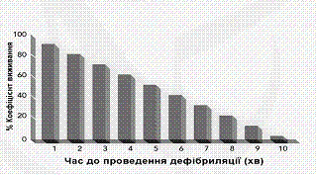

*Рис. 1.1 Залежність коефіцієнта виживання від часу, що пройшов до початку проведення дефібриляції (зниження виживаності на 10% кожну хвилину затримки) [7]*

Звісно, можна робити серцево-легеневу реанімацію і виграти деякий час до приїзду медиків, які в свою чергу мають дефібрилятори і зможуть провести процедуру дефібриляції, проте середній час прибуття карети швидкої від 8 до 12 хвилин (мова йде про країни з більш досконалою і налагодженою системою в сфері екстреної медичної допомоги, в Україні цей час буде явно більший). Виходячи з цього стає очевидним, що тільки наявність та максимально швидкий доступ до автоматичного зовнішнього дефібрилятора зможе гарантувати вчасну дефібриляцію та зможе врятувати потерпілого від раптової серцевої смерті. [5, 8]

* 1. **Автоматичний зовнішній дефібрилятор**

Автоматичний зовнішній дефібрилятор (АЗД) – це портативний автоматичний прилад, який самостійно визначає стан пацієнта (діагностує небезпечні для життя, хаотичні та різночасові скорочення серця – фібриляцію шлуночків), та у випадку виявлення аномалій здійснює розряд (дефібриляцію), який відновити звичайний ритм серця.

Даний пристрій є дуже простий у використанні, тому ним може скористатися будь-яка люди, яка пройшла короткий тренінг (протягом 1 години), навіть дитина. Моделі АЗД розміщені в протиударному кейсі, який без зусиль відкривається і пристрій автоматично вмикається. В комплекті також будуть знаходитись самоклеючі електроди які слід приклеїти на грудну клітку в місцях які зображені на відповідних рисунках на самих електродах, а клеми від електродів потрібно увімкнути у відповідне гніздо на блоці управління. Особливостями цього пристрою, які роблять його максимально простим для використання, це: [6]

* Мінімалізм інтерфейсу керування (зазвичай пристрій містить тільки одну кнопку для здійснення розряду, і тільки у випадку, якщо після проведення аналізу він визначив що це необхідно, в іншому випадку «розряд» здійснити він не дозволить
* Голосовий супровід. Пристрій буде повідомляти вас про ті дії які він зараз виконує, попередить коли необхідно буде натиснути кнопку щоб здійснити «розряд» і дасть застереження, щоб ніхто не торкався пацієнта коли буде виконуватись дефібриляція. Після виконання дефібриляції пристрій буде давати підказки про те як здійснювати серцево-легеневу реанімацію і навіть задасть ритм звуковими сигналами в якому потрібно буде здійснювати компресію грудної клітки. [6]

Практика передових країн нашої планети показала, що застосування автоматичного дефібрилятора до приїзду екстрених служб сприяє найбільшому виживанню постраждалих.

Статистика говорить, що у публічних місцях та закладах не оснащених АЗД, у випадку раптової серцевої смерті виживають не більше 5% людей.

Що до закладів оснащених АЗД, у випадках раптової серцевої смерті зафіксовані такі дані: [7]

* В аеропортах та на борту літаків – 40-60%
* На робочих місцях (підприємствах, офісах та ін.) – 52%
* У місцях відпочинку (ресторани, концертні зали на ін.) – 74%

*Таблиця 1.3.1*

**Час реакції та коефіцієнт виживання [7]**

|  |  |  |
| --- | --- | --- |
| **Вид першої допомоги** | **Час до першого розряду,**  **хв** | **Частка виживаності**  **%** |
| Традиційна швидка допомога | 10 | <10 |
| Пожежні служби | 6 | 40 |
| Поліція | 5 | 50 |
| Дефібриляція на місці | 3 | >70 |

Згідно з даними таблиці яка сформована по даних США, середній час прибуття швидкої допомог, навіть у дуже розвинутій економічно країні, становить близько 12 хвилин, тож очевидним стає те, що в більшості випадків раптової сердечної смерті врятувати потерпілого зможе тільки швидкий доступ до АЗД . [6, 7]

За підрахунками, при достатньому оснащені АЗД громадських місць, установ та закладів в Україні прогноз врятованих життів при виникненні раптової сердечної смерті становитиме близько 30-50 тисяч осіб на рік.

Місця в яких рекомендується встановлювати АЗД: [7]

* Навчальні заклади.
* Офіси, банки та міністерства .
* Аеропорти, автовокзали, залізничні вокзали та станції метро.
* Стоматологічні кабінети та поліклініки.
* Літаки, потяги, автобуси.
* Кораблі та пароплави.
* Різноманітні заклади відпочинку (готелі, казино).
* Пожежно-рятувальна служба
* Торгівельні центри, державні та громадські заклади та установи
* Медичні заклади та медичний транспорт

На даний момент часу Україна недостатньо забезпечена пристроями АЗД, проте суспільство враховує позитивний досвід активного використання АЗД іншими країнами, тому ми можемо спостерігати, що в інтернеті зараз розміщено багато петицій про закупівлю та розміщення АЗД в різних містах нашої країни а Міністерство охорони та здоров’я вводить закони про обов’язкову наявність цього медичного приладу у громадських місцях. Враховуючи ці фактори можна прогнозувати, що невдовзі в Україні у більшості багатолюдних місць на помітному місці будуть розташовані шафки з автоматичним зовнішнім дефібрилятором.

* 1. **Принципи роботи та можливості існуючих систем для пошуку АЗД**

Для того щоб ці пристрої максимально ефективно допомагали спасати життя людей, потрібно забезпечити максимально швидкий доступ до них, а також на етапі активного впровадження даних пристроїв надзвичайно корисним буде інструмент для того щоб зручно адмініструвати їхнє розміщення (гармонічно розподіляти АЗД по місцевості, щоб унеможливити ситуації коли одне місце наприклад перенасичене дефібриляторами а в іншому вони відсутні) та стан.

Для того, щоб забезпечити дані функціональні вимоги добре підходить веб-сайт або мобільний додаток який буде активно працювати з картами і геолокацією користувача. Дана система повинна ідентифікувати найближчий АЗД на карті відповідно до місця локації користувача і за потребою візуалізувати найкоротший шлях до пристрою, а також відобразити відстань до нього і час який займе подолання цієї відстані.

Такий сервіс як Google maps не підходить для наших цілей, тому що в даному сервісі будь хто зможе додати розташування пристрою (навіть якщо насправді його там немає), а також якщо доданий пристрій буде вже не доступний на доданому місці або за якихось причин відсутній, він дальше буде відображатися на карті і людина відповідальна за дефібрилятор не зможе моментально оновити інформацію про його поточний стан. Тому нам потрібна закрита система з доступною авторизацією, яка буде доступна тільки користувачам відповідальним за розміщення та стан дефібриляторів в певному районі, і які зможуть адмініструвати інформацію про пристрої за які несуть відповідальність. Прості користувачі зможуть, без будь якої авторизації знайти бажаний пристрій, інформацію та шлях до нього.

**AED Locations**

Один з додатків який покриває більшість вимог є «AED Locations» - мобільний додаток який доступний у магазинах додатків App Store та Google Market а також в нього є веб-версія яка доступна за таким посиланням - <https://aedlocations.co.nz/>.

Я буду аналізувати мобільний додаток з App Store який доступний для скачування на всі моделі iPhone. Даний додаток на даний момент часу не вийшов на глобальний ринок, і обслуговується тільки для одної країни, а саме Нової Зеландії, тому в даному додатку локації АЗД ви можете знайти тільки там.

Незважаючи на те, що даний додаток не набув поки великої популярності використовується тільки в одній країні, я проаналізую його і визначу вдалі та невдалі рішення, а також чого не вистачає даному додатку.

На рисунку 1.2 ми бачимо мінімалістичний та зручний інтерфейс даного додатку який зустрічає нас при відкритті програми. Як ви можете замітити на рисунку автоматично визначається локація користувача і на відповідному місці на карті встановлюється червона, кругла іконка і карта централізується на ній. В нижній панелі ми бачимо список АЗД, який посортований по відстані до пристрою (від найближчого до найдальшого), а також під кожним елементом списку виведена відстань до нього в метрах. Це дуже зручно, проте більш доцільно було б виводити також час, за який можна добратися до пристрою, адже саме він є ключовий у випадках раптової серцевої смерті.

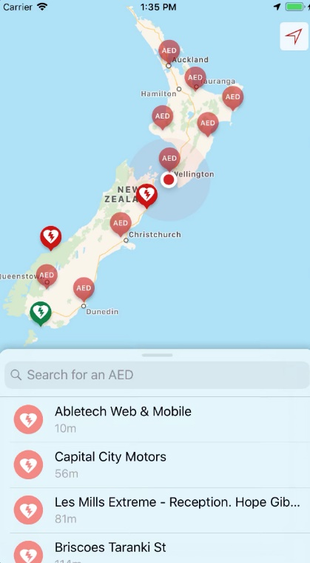

Рис. 1.2 Скріншот з додатку AED Locations №1

В нижній панелі розміщене також поле для введення адреси, в яке користувач зможе ввести необхідне значення і отримає список пристроїв адреса який відповідає введеному значенню, саме це ми можемо бачити на рисунку 1.3.

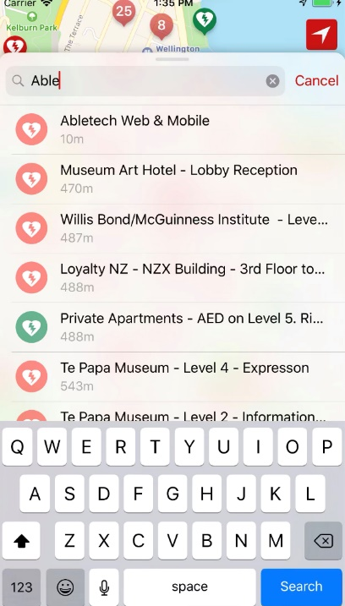

Рис. 1.3 Скріншот з додатку AED Locations №2

Клікнувши на один з значків на карті, що символізують про розміщення в тому місці АЗД, даний значок збільшиться а в нижній панелі ми отримаємо необхідну інформацію про даний пристрій, зокрема адресу на якій знаходиться пристрій, в які годині він доступний, коли останній раз оновлялася інформація про нього і номер відповідальної за пристрій людини. Саме це ми можемо бачити на рисунку 1.4. Також ми можемо замітити що доступні дефібрилятори позначені зеленою іконкою а недоступні червоною. На мою думку слід показувати користувачу тільки доступні дефібрилятори щоб не нагромаджувати інтерфейс. В додатку також реалізована кластеризація, тобто якщо в певній локації(в залежності від масштабу) багато дефібриляторів, то значки які символізують про їхню наявність групуються в один на якому зазначена кількість дефібриляторів в певній зоні.

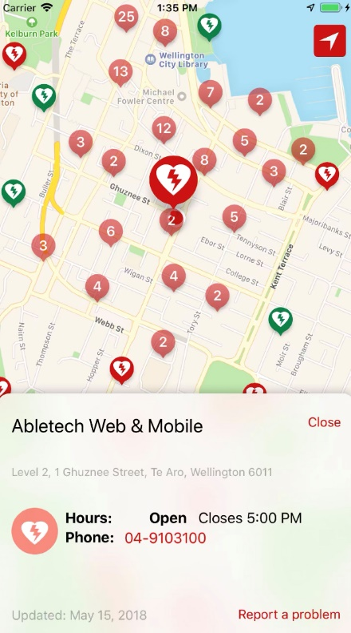

Рис. 1.4 Скріншот з додатку AED Locations №3

Ще одним з найбільш явних недоліків є те, що в користувача не має можливості відобразити найкоротший шлях до вибраного пристрою .

Для того, щоб додати інформацію про новий дефібрилятор або повідомити інформацію про існуючий потрібно написати на вказану в додатку електронну пошту. Набагато доцільніше було б створити систему авторизації яка б дозволила відповідальним людям за певний район адмініструвати інформацію про наявні в цьому районі АЗД, це б дозволило також децентралізувати нашу систему.

**Висновки до розділу 1**

В цьому розділі я описав поширену сьогодні раптову серцеву смерть, а також важливість методів екстреної медичної допомоги потерпілому у випадках її настання. Опрацьовуючи матеріали по цій темі я визначив що одним з ключових аспектів, який збільшує шанси потерпілого на виживання є наявність та максимально швидка доступність до автоматичних зовнішніх дефібриляторів (АЗД) адже тільки з ними можна за максимально короткий час, отже й найбільш ефективно провести реанімацію пацієнта.

На ринку наявна дуже не велика кількість систем які б оптимізували процес швидкого пошуку та адміністрації (АЗД), а ті що існують не обслуговують інформацію про АЗД в Україні і не відповідають всім вимогам, тому я вважаю, що є необхідність створити таку систему яка б дозволила АЗД спасти найбільшу кількість життів.

**РОЗДІЛ 2**

**Системний аналіз об’єкта дослідження**

**Висновки до розділу 2**

**РОЗДІЛ 3**

**Програмні засоби розв’язання задачі**

1. ТРЕНІНГ ”ЯК КОРИСТУВАТИСЯ АЗД (АВТОМАТИЧНИМ ЗОВНІШНІМ ДЕФІБРИЛЯТОРОМ) [Електронний ресурс] – Режим доступу : http://www.ucnovator.com.ua/%D0%B4%D0%B5%D1%84%D1%96%D0%B1%D1%80%D0%B8%D0%BB%D1%8F%D1%82%D0%BE%D1%80/ (дата звернення 10.04.2020 р.).
2. Підручник з Захисту Вітчизни. «Основи медичних знань». Дівчата. 10 клас. Гудима - Нова програма (<https://history.vn.ua/pidruchniki/gydima-national-defense-bases-medical-knowledge-girls-10-class-2018/8.php>)
3. ПЕТИЦІЯ В ЧЕРНІВЦЯХ - <https://gb.city.cv.ua/projects/4>
4. Факти про АЗД - <http://www.motodopomoga.lviv.ua/archives/535>
5. СЕРЦЕВО-ЛЕГЕНЕВАРЕАНІМАЦІЯ <https://ns-plus.com.ua/2019/06/20/sertsevo-legeneva-reanimatsiya/>
6. РАПТОВА СЕРЦЕВА СМЕРТЬ ТА ПРО АЗД <https://compendium.com.ua/uk/clinical-guidelines-uk/cardiology-uk/section-13-uk/glava-6-shlunochkovi-porushennya-ritmu-sertsya-ta-raptova-sertseva-smert/>
7. ІМЕННО ШО КНИЖНА ПРО ДЕФЕБРИЛЯТОРИ <http://www.journal.ukrcardio.org/cardio_archive/2005/4D/kovalenko2.htm>
8. СУТО ПРО РАПТОВУ СЕРЦЕВУ СМЕРТЬ <http://www.diagnoz.lutsk.ua/news/shcho-take-raptova-sertseva-smert>